SIMULACIÓN DEL JUEGO YAHTZEE MODULO 1 ACTIVIDAD DIDACTICA 2-M1

KAREN VERGARA
ANDRES JARAMILLO LOPEZ
EULICES MORALE

SIMULACION
JULIAN ANDRES LOAIZA
PREICA2602B020045

INSTITUCION UNIVERSITARIA DIGITAL DE ANTIOQUIA
SEMESTRE 5
2026

1.INTRODUCCIÓN

El método de Montecarlo es una técnica computacional que utiliza números aleatorios y simulaciones repetitivas para estudiar fenómenos probabilísticos y estimar resultados que pueden ser difíciles de determinar mediante procedimientos analíticos.

Una de sus principales aplicaciones se encuentra en la simulación de juegos de azar, donde los resultados dependen de variables aleatorias y de las decisiones tomadas por los participantes.

En el presente trabajo se desarrolló una aplicación en Python que simula el juego clásico de Yahtzee, utilizando cinco dados convencionales de seis caras. El juego permite la participación de dos jugadores, quienes disponen de hasta tres lanzamientos por turno y deben seleccionar categorías para registrar sus puntuaciones.

Además, se implementó un algoritmo de simulación basado en el método de Montecarlo que permite ejecutar múltiples partidas de manera automática y analizar los resultados obtenidos.

El proyecto se desarrolló en Google Colab, utilizando herramientas de Python para generar números pseudoaleatorios, construir una interfaz interactiva, procesar datos estadísticos y representar gráficamente los resultados.

Mediante simulaciones de 1.000 y 10.000 partidas, junto con experimentos de hasta 100.000 lanzamientos independientes de un dado, se estudió el comportamiento de las frecuencias relativas y de los promedios acumulados.

De esta manera, el proyecto integra conocimientos de programación, probabilidad, estadística y simulación computacional, permitiendo analizar experimentalmente la Ley de los Grandes Números.

2. OBJETIVOS

2.1. Objetivo general

Desarrollar una aplicación en Python que simule el juego clásico de Yahtzee para dos jugadores y aplique el método de Montecarlo para analizar los resultados aleatorios y estudiar el comportamiento de la Ley de los Grandes Números.

2.2. Objetivos específicos

- Implementar un algoritmo que simule el lanzamiento de cinco dados de seis caras mediante una distribución uniforme discreta.
- Desarrollar una interfaz interactiva que permita realizar hasta tres lanzamientos por turno y conservar dados seleccionados.
- Implementar las categorías de puntuación del juego Yahtzee y administrar los turnos de dos jugadores.
- Aplicar el método de Montecarlo mediante la ejecución automática de múltiples partidas.
- Analizar las frecuencias relativas, los promedios de puntuación y la convergencia estadística de los resultados.
- Utilizar la metodología USA, MODIFICA y CREA como estrategia de aprendizaje y desarrollo de software.

3. DESCRIPCIÓN DEL PROBLEMA

El juego Yahtzee utiliza cinco dados convencionales de seis caras, donde cada cara tiene la misma probabilidad de aparición.

Los participantes deben realizar combinaciones de dados para obtener puntuaciones, tomando decisiones sobre cuáles dados conservar y cuáles lanzar nuevamente.

El problema consiste en desarrollar una aplicación que reproduzca estas características y permita analizar estadísticamente el comportamiento de sus resultados.

Para solucionarlo se requiere implementar mecanismos de generación aleatoria, estructuras de control, funciones de puntuación, administración de jugadores y algoritmos de simulación.

Adicionalmente, es necesario verificar si al aumentar el número de lanzamientos y partidas los promedios y las frecuencias relativas tienden a estabilizarse, como establece la Ley de los Grandes Números.

4. DISEÑO Y ESPECIFICACIÓN DE LA SOLUCIÓN

La solución propuesta está compuesta por tres módulos principales.

4.1. Módulo de generación de dados

Este módulo permite generar cinco valores aleatorios comprendidos entre 1 y 6.

Se utiliza la función `random.randint(1, 6)`, que selecciona números enteros dentro del intervalo indicado.

Cada cara tiene una probabilidad teórica de:

**P(X = k) = 1/6 ≈ 0,16667 = 16,667 %**

Donde k representa cualquiera de los valores posibles del dado.

4.2. Módulo de juego interactivo

Este módulo permite la participación de dos jugadores.

Sus principales características son:

- Cinco dados por lanzamiento.
- Hasta tres lanzamientos por turno.
- Posibilidad de conservar dados seleccionados.
- Trece categorías de puntuación.
- Registro independiente de los puntos de cada participante.
- Alternancia automática de los turnos.
- Cálculo de la puntuación total.
- Identificación del ganador al finalizar las trece rondas.

4.3. Módulo de simulación de Montecarlo

Este módulo permite ejecutar automáticamente una cantidad determinada de partidas.

Para ello, el algoritmo utiliza una estrategia básica que consiste en conservar los dados con la cara que aparece con mayor frecuencia y volver a lanzar los restantes.

Posteriormente, selecciona entre las categorías disponibles aquella que ofrece la mayor puntuación inmediata.

Los resultados generados permiten calcular:

- Puntuación promedio de cada jugador.
- Número de victorias.
- Número de empates.
- Frecuencia de aparición de las caras del dado.
- Evolución de los promedios acumulados.
- Comparación entre resultados observados y probabilidades teóricas.

Es importante señalar que la estrategia implementada no garantiza obtener la puntuación máxima posible, sino que proporciona un criterio reproducible para estudiar el comportamiento de las simulaciones.

5. METODOLOGÍA DE IMPLEMENTACIÓN

El desarrollo se realizó siguiendo la metodología de aprendizaje USA, MODIFICA y CREA.

5.1. USA: comprensión de la solución inicial

Inicialmente se analizó el funcionamiento del juego Yahtzee presentado como ejemplo por el docente en la plataforma Solitaired.

Se identificaron los componentes principales del juego, entre ellos los cinco dados, los botones de lanzamiento, la tabla de puntuación, los turnos y las categorías.

Posteriormente, se implementó un primer programa en Python para generar cinco valores aleatorios mediante la biblioteca `random`.

El código inicial utilizado fue:

```python
import random

def lanzar_dados():
return [random.randint(1, 6) for _ in range(5)]

dados = lanzar_dados()

print("Resultado:", dados)
print("Suma:", sum(dados))
```

Esta primera implementación permitió comprender cómo se generan números pseudoaleatorios y cómo pueden utilizarse para representar el lanzamiento de dados.

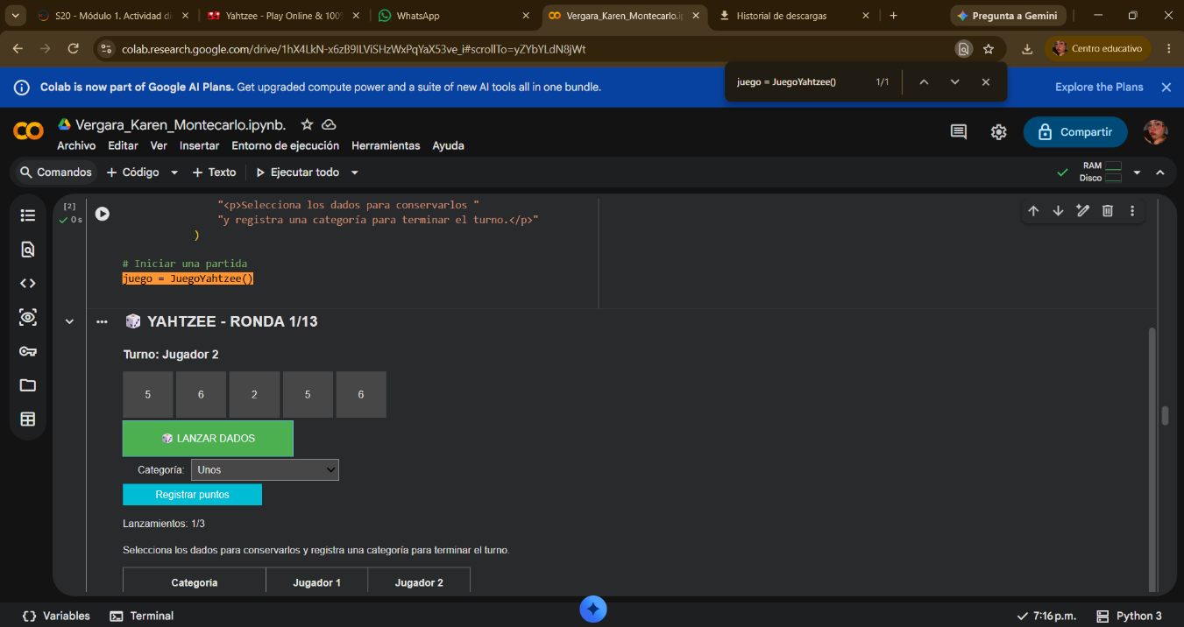
5.2. MODIFICA: ampliación de las funcionalidades

Una vez comprendido el funcionamiento del lanzamiento de dados, se incorporaron nuevas funcionalidades:

- Generación de cinco dados.
- Control de hasta tres lanzamientos.
- Selección de dados que deben conservarse.
- Uso de botones interactivos.
- Representación de los valores obtenidos.
- Cálculo de las combinaciones de puntuación.

Para la interfaz se utilizó la biblioteca `ipywidgets`, que permite crear elementos interactivos dentro de Google Colab.

También se utilizó `Counter` para contar la frecuencia de aparición de cada valor y determinar combinaciones como tríos, póker y Yahtzee.

5.3. CREA: desarrollo del juego y simulación de Montecarlo

En esta etapa se desarrolló una clase denominada `JuegoYahtzee`, encargada de administrar la lógica de la partida.

La clase incluye métodos para lanzar los dados, conservar valores, calcular puntos, registrar categorías y controlar los turnos.

Posteriormente, se implementaron funciones independientes para simular partidas automáticas:

- `calcular_puntos()`: determina los puntos correspondientes a una combinación.
- `lanzar_turno()`: realiza hasta tres lanzamientos utilizando una estrategia automática.
- `jugar_partida()`: simula una partida completa de dos jugadores.
- `simular_montecarlo()`: ejecuta múltiples partidas y recopila sus resultados.

Con estas funciones fue posible ejecutar experimentos con 1.000 y 10.000 partidas.

Finalmente, se utilizaron NumPy, Pandas y Matplotlib para realizar los análisis estadísticos y construir las representaciones gráficas.

|
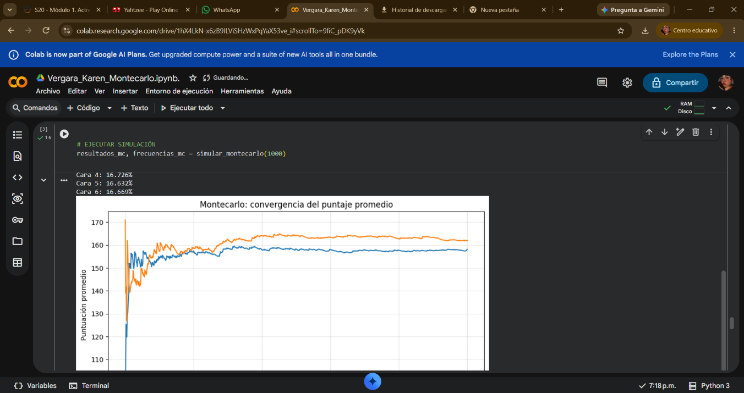
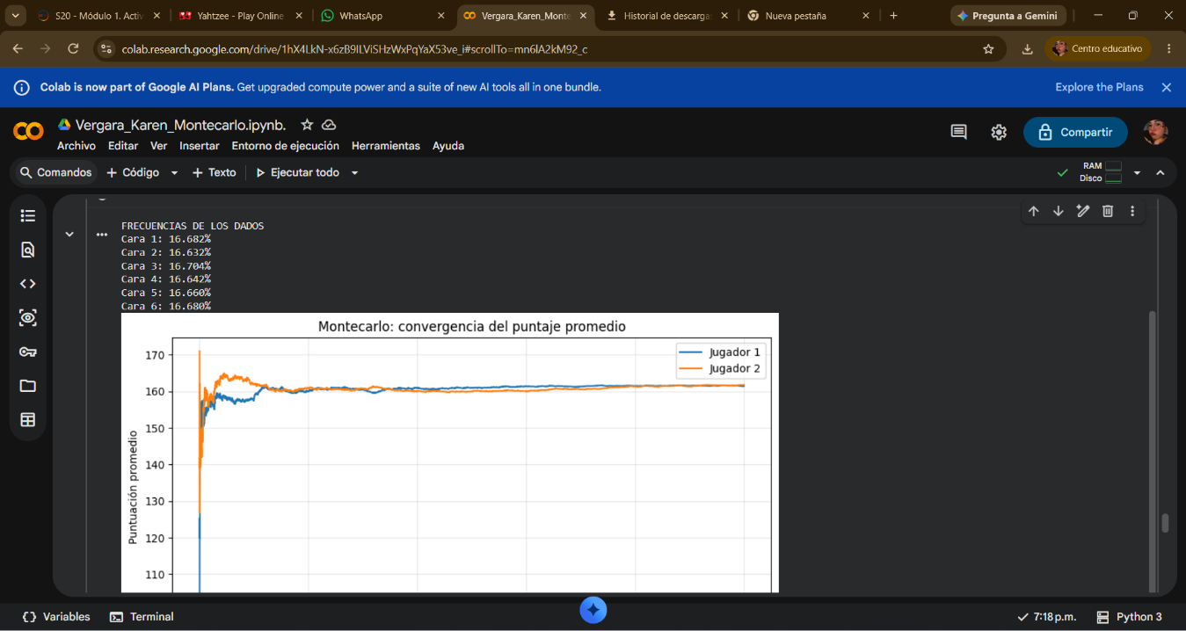
6. HERRAMIENTAS TECNOLÓGICAS UTILIZADAS

| Herramienta | Función |
|---|---|
| Python | Lenguaje de programación utilizado |
| Google Colab | Entorno de desarrollo y ejecución |
| random | Generación de valores pseudoaleatorios |
| collections.Counter | Conteo de frecuencias |
| ipywidgets | Construcción de la interfaz interactiva |
| NumPy | Cálculos numéricos y simulación |
| Pandas | Organización y presentación de datos |
| Matplotlib | Generación de gráficas estadísticas |

Google Colab permitió ejecutar el proyecto desde el navegador sin necesidad de configurar localmente un entorno de desarrollo.

7. EXPLICACIÓN DEL ALGORITMO

7.1. Generación de números aleatorios

La función `random.randint(1, 6)` permite obtener valores enteros de uno a seis.

Estos valores representan las caras de los dados.

Para generar cinco dados se utiliza una comprensión de listas:

```python
dados = [random.randint(1, 6) for _ in range(5)]
```

7.2. Control de lanzamientos

Cada jugador puede realizar hasta tres lanzamientos.

El programa utiliza un contador para controlar la cantidad de lanzamientos y evita continuar cuando se alcanza el límite.

También utiliza una lista de valores booleanos para identificar cuáles dados deben permanecer bloqueados.

7.3. Cálculo de puntuaciones

El algoritmo utiliza condiciones para evaluar las distintas categorías.

Por ejemplo, un trío requiere que al menos tres dados tengan el mismo valor.

Un Yahtzee requiere que los cinco dados presenten exactamente el mismo número.

Cuando se cumplen las condiciones de una categoría, el programa calcula su puntuación correspondiente.

7.4. Simulación automática

El algoritmo de Montecarlo ejecuta repetidamente las funciones del juego.

Cada partida genera resultados distintos según los números pseudoaleatorios obtenidos.

El programa almacena las puntuaciones de ambos jugadores y posteriormente calcula los indicadores estadísticos.

7.5. Reproducibilidad

Para reproducir los experimentos se utilizó una semilla aleatoria.

Esto permite obtener nuevamente la misma secuencia de resultados al ejecutar el algoritmo con idénticas condiciones.

La reproducibilidad facilita la validación y comparación de los experimentos.

8. RESULTADOS OBTENIDOS

8.1. Simulación inicial de 10.000 lanzamientos

En un primer experimento se simularon 10.000 lanzamientos independientes de un dado.

Se obtuvo la siguiente distribución:

| Cara | Frecuencia | Porcentaje |
|---|---:|---:|
| 1 | 1.667 | 16,67 % |
| 2 | 1.663 | 16,63 % |
| 3 | 1.651 | 16,51 % |
| 4 | 1.686 | 16,86 % |
| 5 | 1.663 | 16,63 % |
| 6 | 1.670 | 16,70 % |
| **Total** | **10.000** | **100 %** |

Las frecuencias relativas se aproximaron al valor teórico del 16,667 %, aunque se observaron pequeñas variaciones normales en una simulación aleatoria.

8.2. Simulación de partidas completas

Se ejecutaron simulaciones de 1.000 y 10.000 partidas automáticas de Yahtzee, utilizando la misma estrategia de juego para ambos participantes.

En las gráficas se observó que los promedios acumulados presentaron fluctuaciones considerables al inicio.

Sin embargo, a medida que aumentó la cantidad de partidas, dichas fluctuaciones disminuyeron y los promedios se estabilizaron.

Este comportamiento es consistente con la Ley de los Grandes Números, aplicada al promedio de las puntuaciones de las partidas.

8.3. Experimento de convergencia con 100.000 lanzamientos

Para estudiar de manera más detallada el comportamiento de la Ley de los Grandes Números, se realizó un experimento con 100.000 lanzamientos independientes.

Se analizaron dos variables:

1. La frecuencia relativa de aparición de la cara seis.
2. El promedio de los valores obtenidos.

Los resultados fueron los siguientes:

| Lanzamientos | P(cara 6) observada | Promedio observado |
|---:|---:|---:|
| 100 | 0,14000 | 3,64000 |
| 1.000 | 0,15900 | 3,48800 |
| 10.000 | 0,16250 | 3,47520 |
| 100.000 | 0,16586 | 3,49982 |
| **Valor teórico** | **0,16667** | **3,50000** |

Se observó que con 100 lanzamientos la frecuencia relativa de aparición de la cara seis fue del 14 %.

Posteriormente, al realizar 100.000 lanzamientos, esta frecuencia aumentó hasta el 16,586 %, aproximándose al valor teórico del 16,667 %.

De igual manera, el promedio de los valores obtenidos fue de 3,49982, cercano al promedio teórico de 3,5.

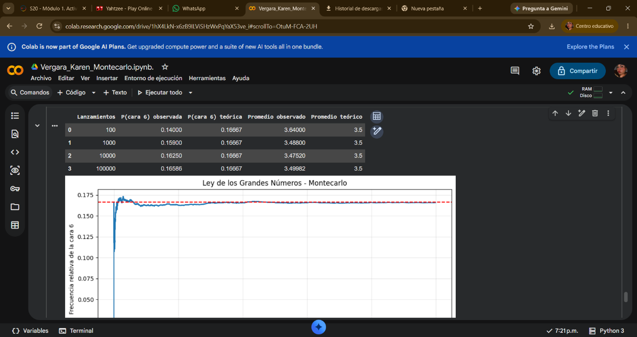
9. ANÁLISIS DE LA LEY DE LOS GRANDES NÚMEROS

La Ley de los Grandes Números establece que, bajo determinadas condiciones, el promedio de una secuencia de variables aleatorias independientes e idénticamente distribuidas converge hacia su valor esperado cuando aumenta el tamaño de la muestra.

En el caso de un dado equilibrado, cada una de sus seis caras tiene una probabilidad de aparición de 1/6.

Por lo tanto:

**P(X = 6) = 1/6 ≈ 0,16667**

Asimismo, el valor esperado de un lanzamiento es:

**E(X) = (1 + 2 + 3 + 4 + 5 + 6) / 6 = 3,5**

La simulación desarrollada permitió observar que la frecuencia relativa de la cara seis y el promedio de los valores obtenidos se aproximaron progresivamente a estos valores teóricos.

Por otra parte, las simulaciones de partidas completas mostraron una estabilización de los promedios acumulados de las puntuaciones.

Estos resultados constituyen evidencia experimental consistente con la Ley de los Grandes Números.

Sin embargo, la convergencia no implica que cada resultado individual sea predecible ni que los errores deban disminuir en todas las etapas de la simulación.

10. VALIDACIÓN Y LIMITACIONES

Para verificar el funcionamiento del programa se realizaron pruebas manuales de lanzamientos, cambios de turno, registro de puntuaciones y ejecución de simulaciones automáticas.

Las capturas obtenidas permiten evidenciar que la interfaz registra categorías y alterna los jugadores.

También se verificó la generación de gráficas y el cálculo de las frecuencias relativas.

Como limitación, el algoritmo automático utiliza una estrategia sencilla de selección de dados y puntuación, por lo que sus resultados no representan necesariamente el mejor desempeño posible en Yahtzee.

Adicionalmente, las reglas especiales de comodín y asignación obligatoria de categorías en Yahtzees adicionales requieren completar su validación antes de considerar la implementación una reproducción totalmente fiel del reglamento oficial.

Estas limitaciones no invalidan el análisis estadístico realizado, pero deben considerarse al interpretar los resultados de las partidas.

11. CONCLUSIONES

El desarrollo del proyecto permitió comprender la aplicación del método de Montecarlo mediante la simulación del juego Yahtzee utilizando el lenguaje Python.

Se logró construir una aplicación interactiva para dos jugadores que permite realizar lanzamientos de dados, seleccionar valores para conservar y registrar puntuaciones en las diferentes categorías.

La incorporación de un algoritmo de simulación automática permitió ejecutar múltiples partidas y estudiar el comportamiento de las puntuaciones mediante herramientas estadísticas.

Los resultados obtenidos evidenciaron que las frecuencias relativas de los dados se aproximan a las probabilidades teóricas cuando aumenta la cantidad de lanzamientos.

Con 100.000 lanzamientos, la frecuencia relativa de la cara seis fue de 16,586 %, muy cercana al valor esperado del 16,667 %. Asimismo, el promedio observado de 3,49982 se aproximó al promedio teórico de 3,5.

Las simulaciones de 1.000 y 10.000 partidas también mostraron una estabilización de los promedios acumulados de puntuación, comportamiento coherente con la Ley de los Grandes Números.

La metodología USA, MODIFICA y CREA facilitó un desarrollo progresivo, comenzando por la comprensión del juego, continuando con la incorporación de funcionalidades y finalizando con la aplicación de técnicas de simulación y análisis de datos.

Finalmente, se concluye que Python constituye una herramienta adecuada para el desarrollo de simulaciones probabilísticas y el análisis experimental de fenómenos aleatorios.

12. REFERENCIAS BIBLIOGRÁFICAS

Hasbro. (s. f.). *Yahtzee: instrucciones del juego*. https://instructions.hasbro.com/en-us/instruction/yahtzee

Python Software Foundation. (s. f.). *random — Generate pseudo-random numbers*. https://docs.python.org/3/library/random.html

NumPy Developers. (s. f.). *NumPy documentation*. https://numpy.org/doc/stable/

Pandas Development Team. (s. f.). *Pandas documentation*. https://pandas.pydata.org/docs/

Matplotlib Development Team. (s. f.). *Matplotlib documentation*. https://matplotlib.org/stable/

Google. (s. f.). *Google Colaboratory*. https://colab.research.google.com/

Solitaired. (s. f.). *Yahtzee online*. https://solitaired.com/yahtzee

